# 安装CentOS以及常规设置

## 实验目的

在虚拟机中最小化安装CentOS6.7

设置CentOS的网络

使用SecureCRT连接CentOS

## 实验步骤

### 设置虚拟机网络

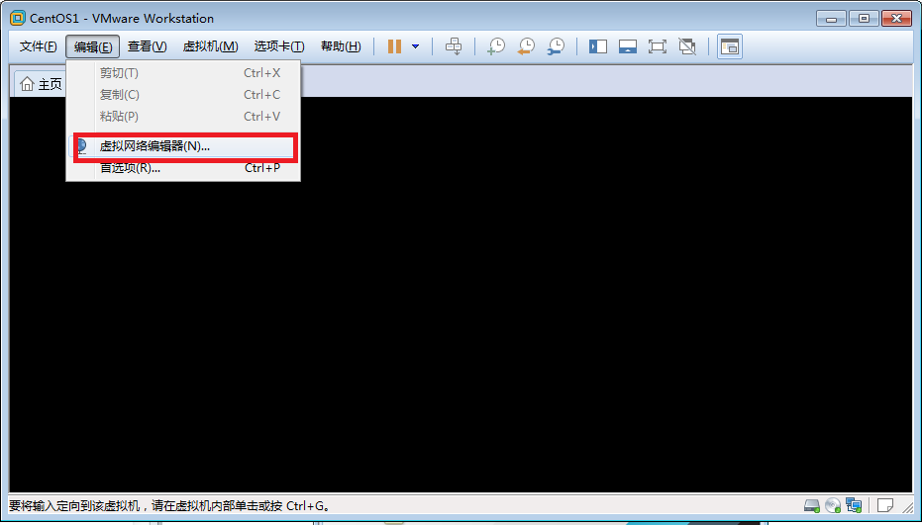

图 1- 1 嘎嘎嘎

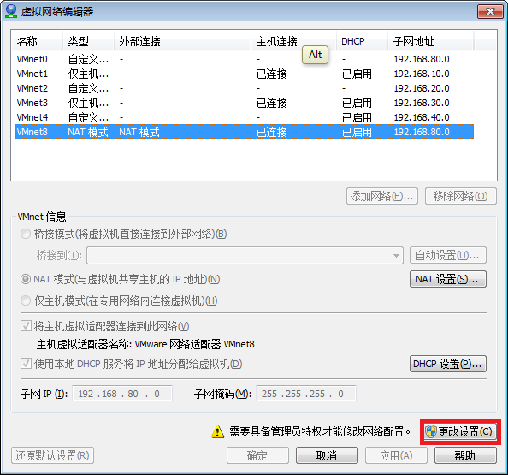

把VMNet8的网络设置成192.168.80.0，照着下图设置即可。

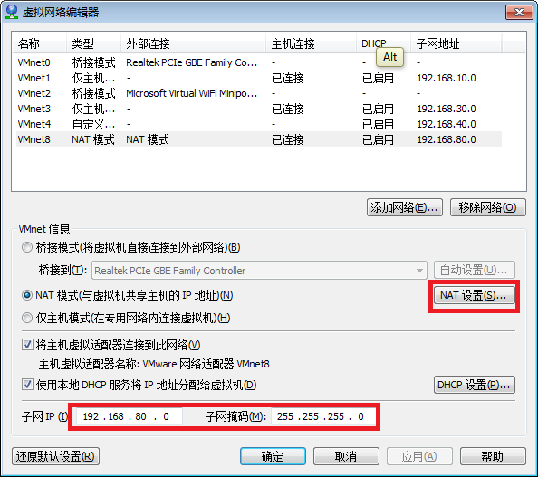

记下NAT的网关，将来放到VMNet8网络的计算机网关一定要设置成192.168.80.2。

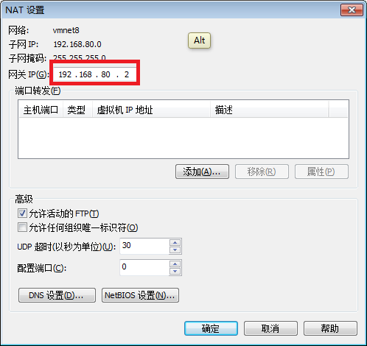

### 创建虚拟机

1. 打开虚拟机软件，奠基创建新的虚拟机。

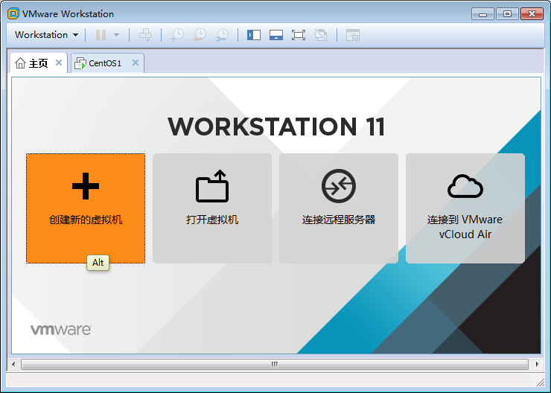

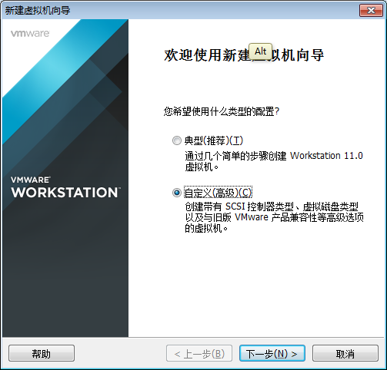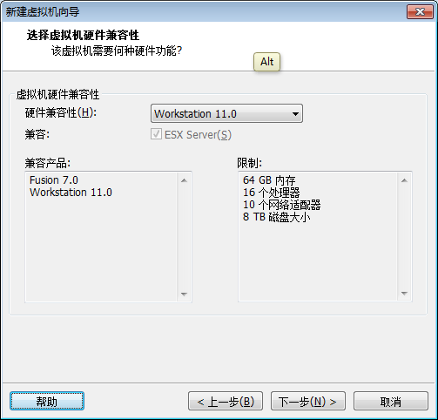

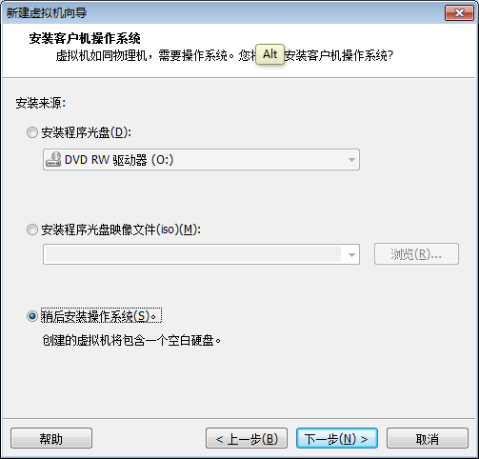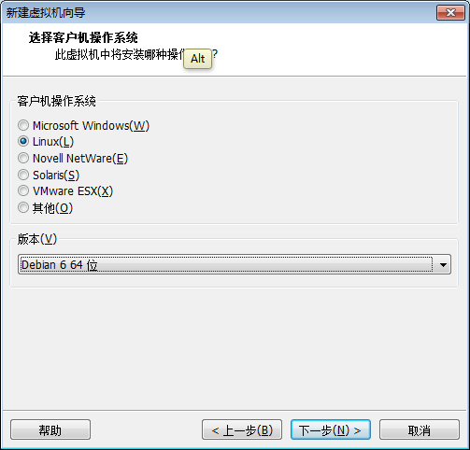

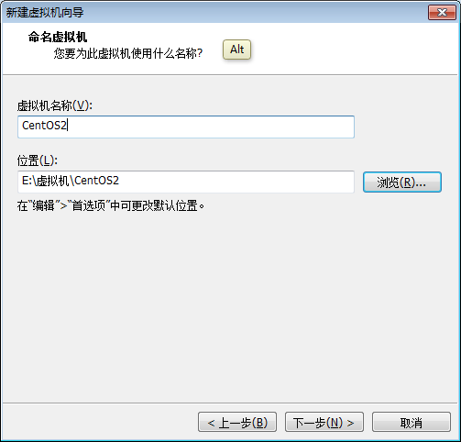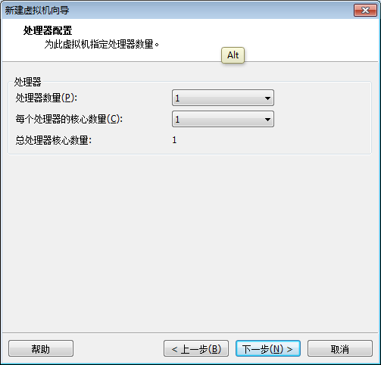

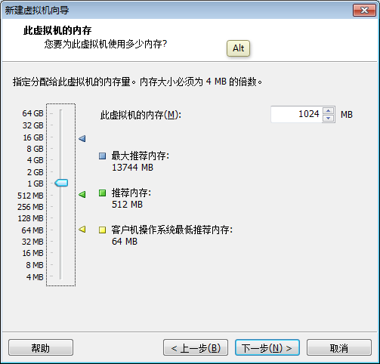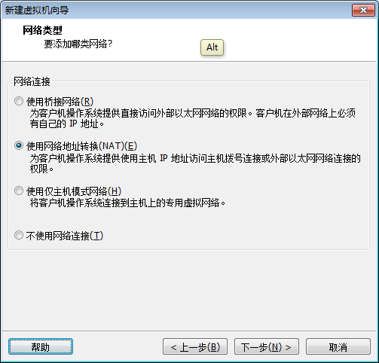

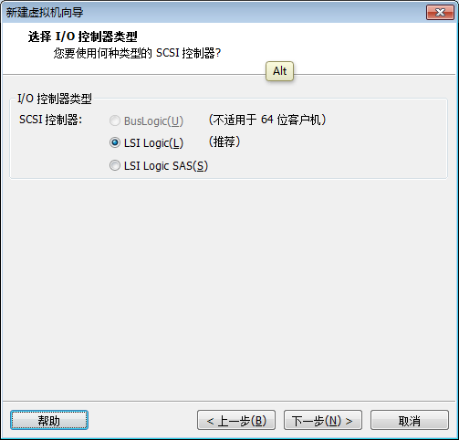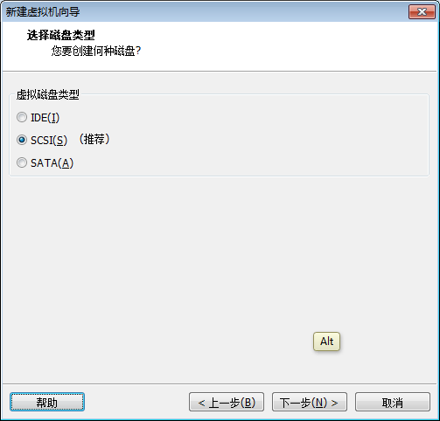

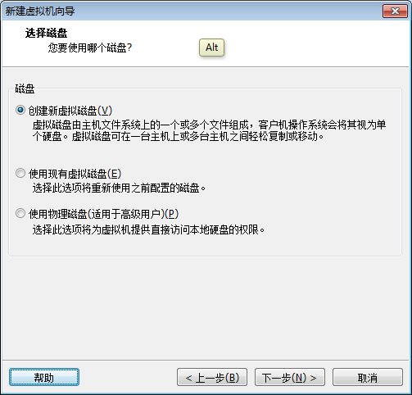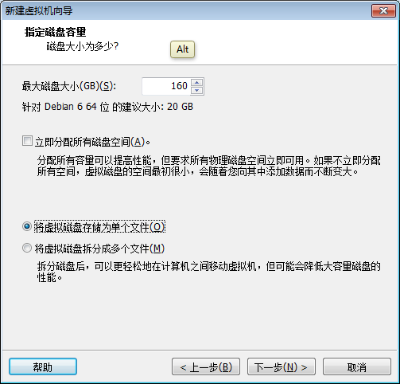

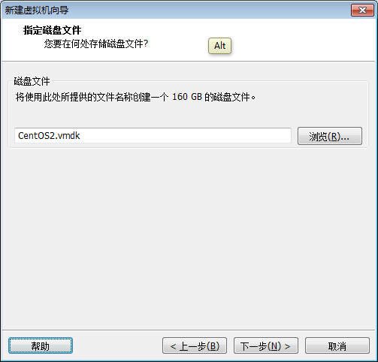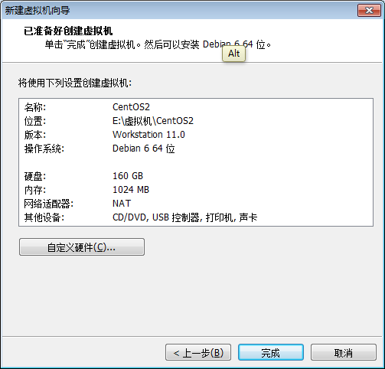

### 编辑虚拟机设置

1. 去掉不用的硬件。

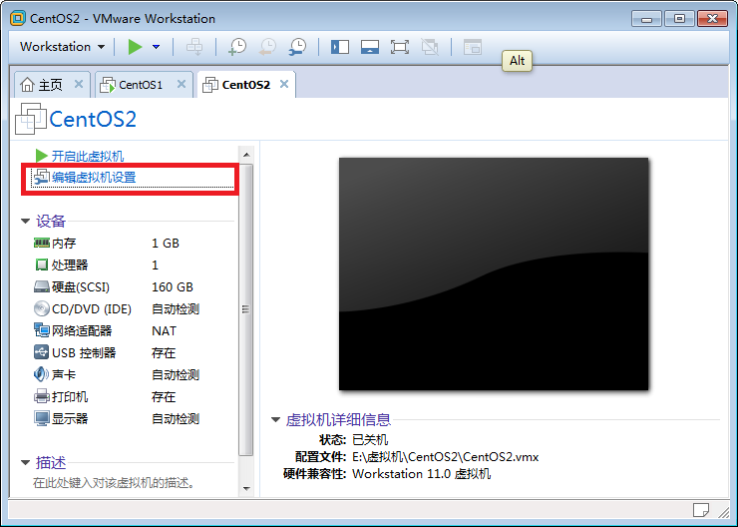

1. 删除硬件

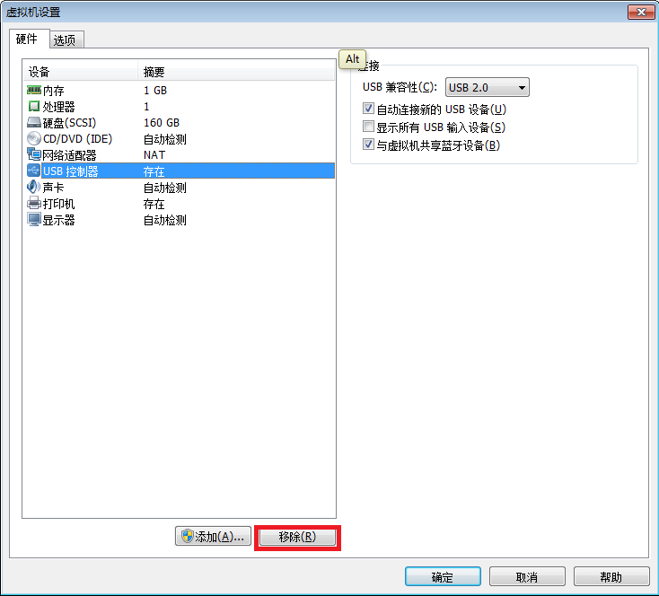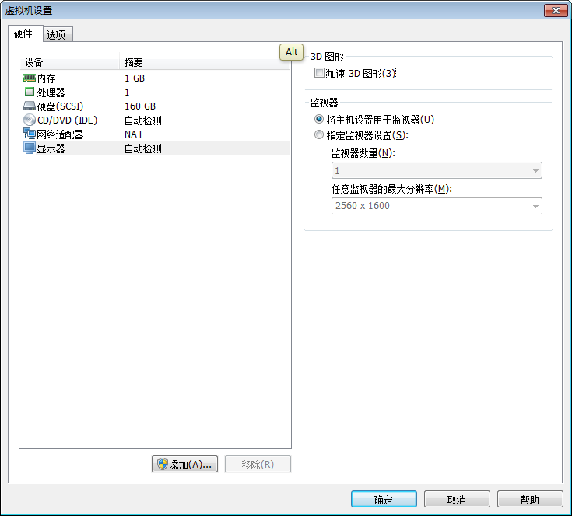

1. 指定安装CentOS映像。

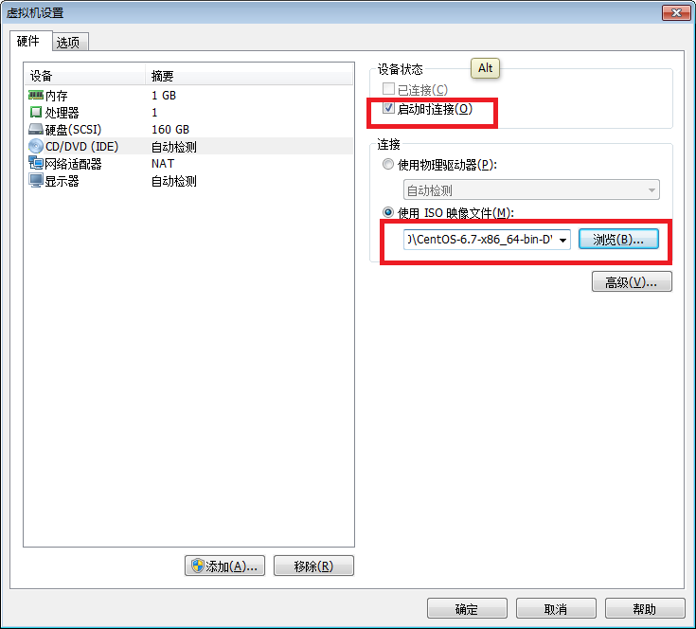

### 安装CentOS

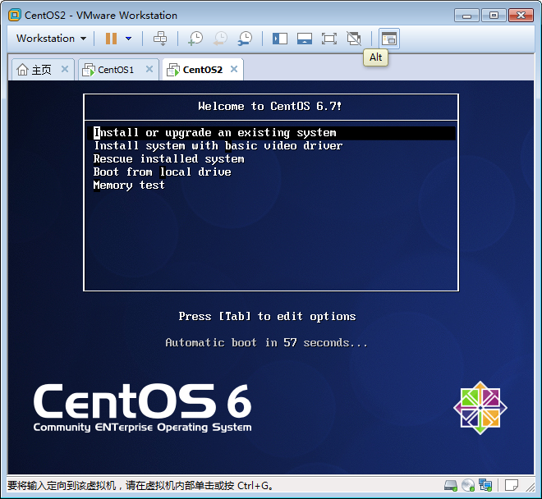

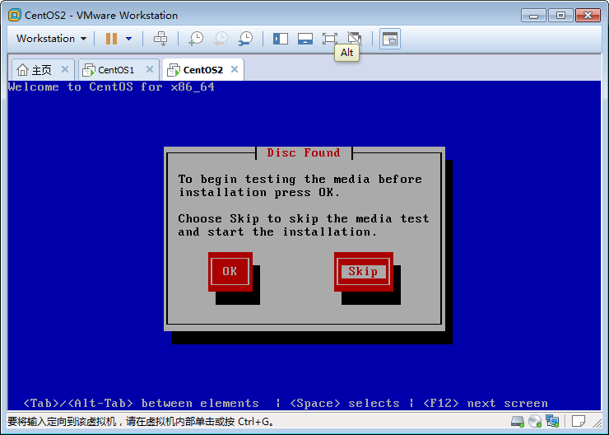

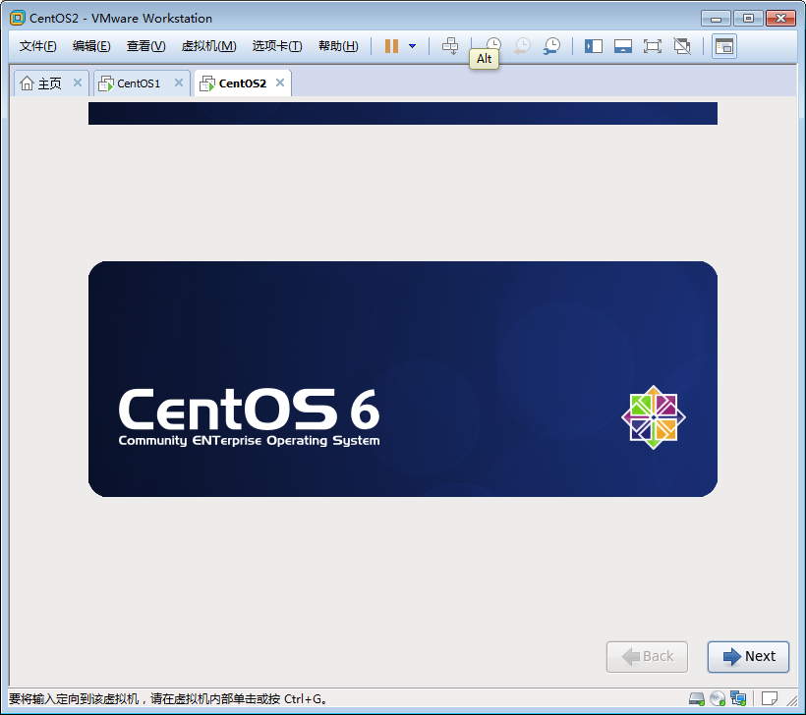

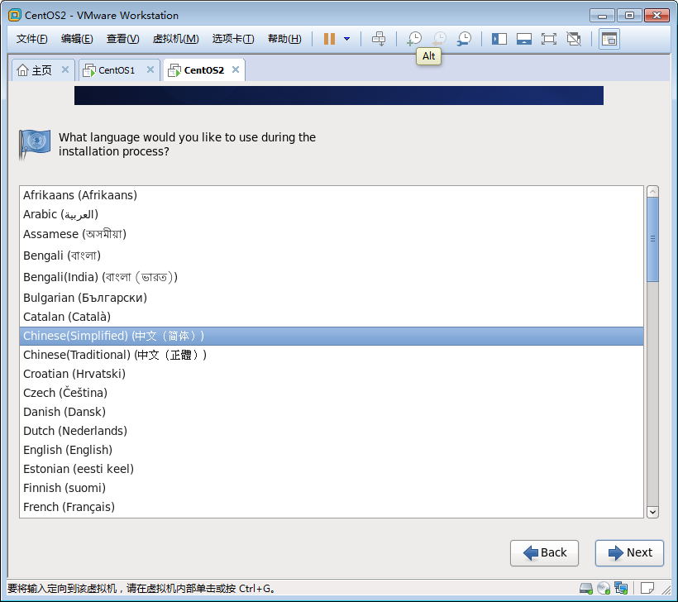

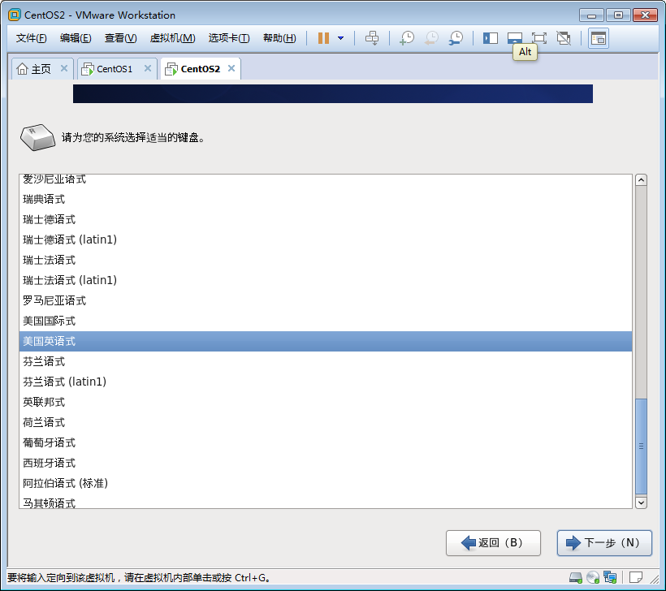

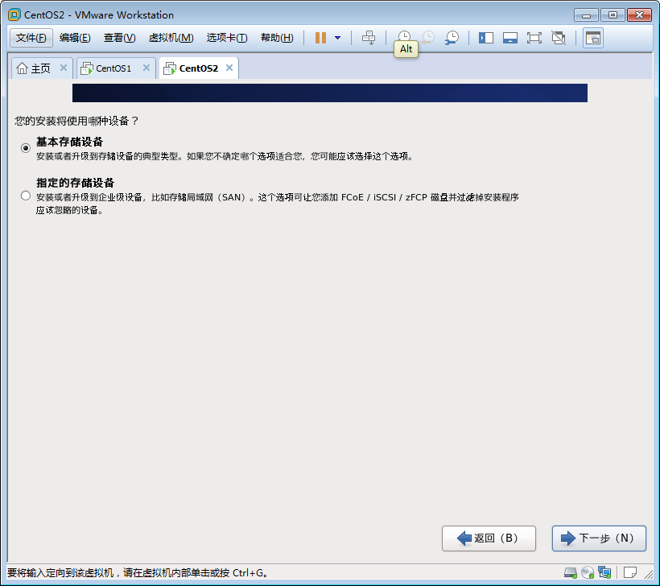

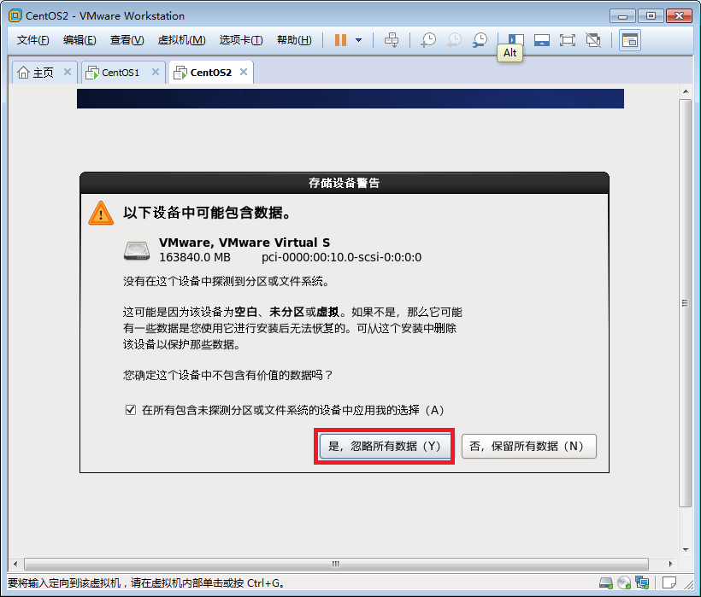

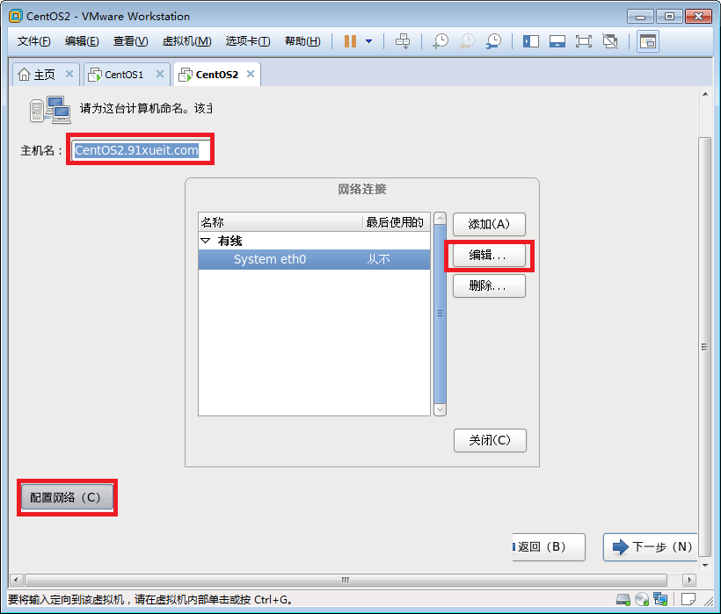

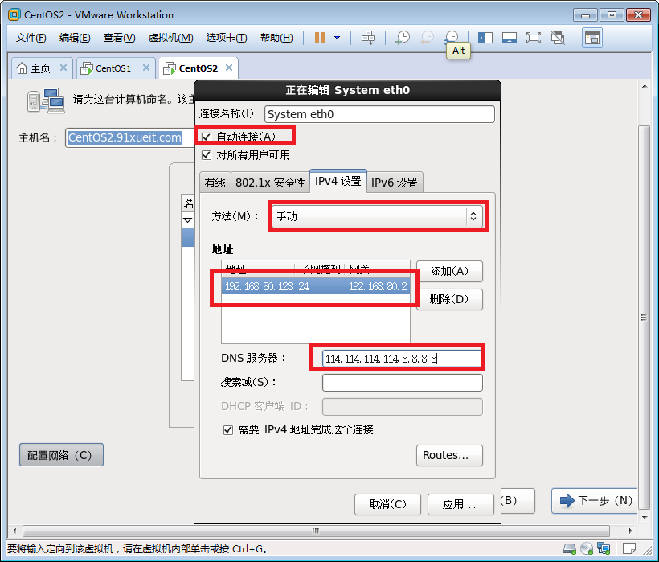

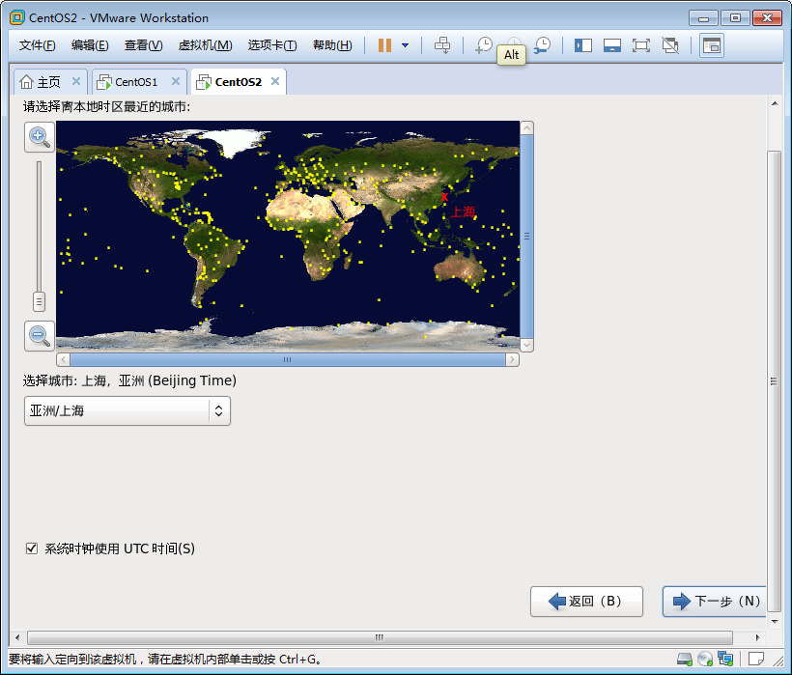

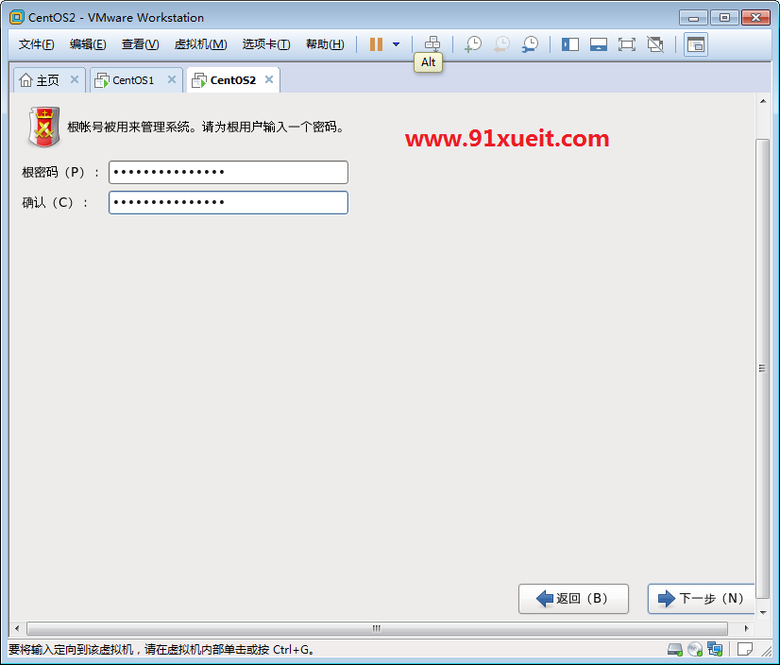

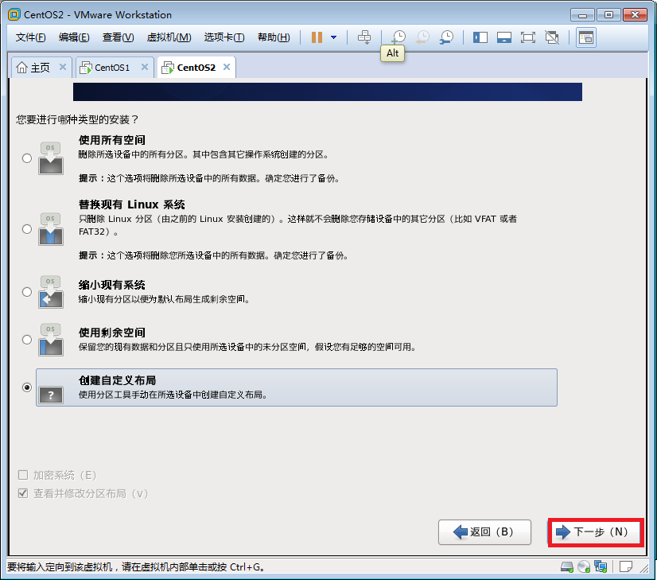

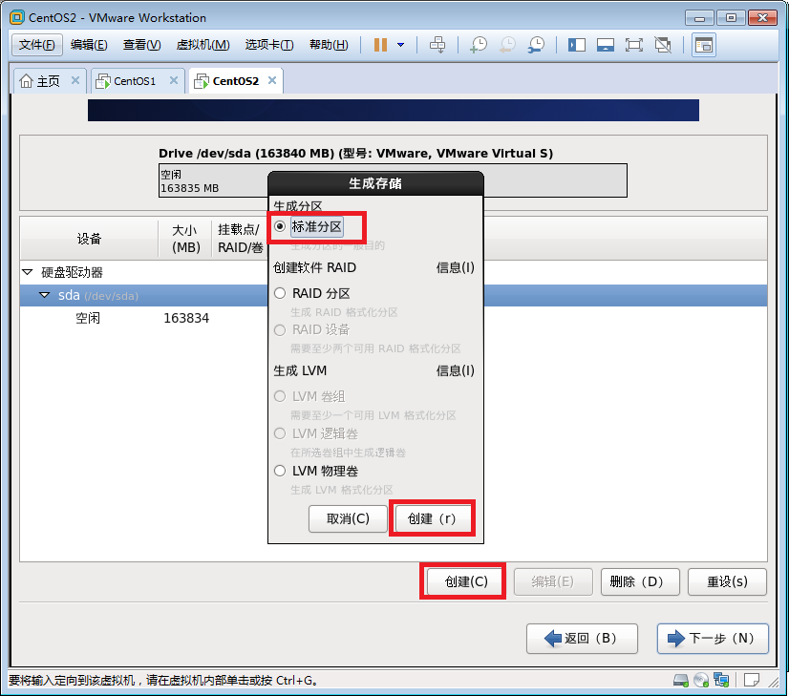

/swap目录 8G##内存小于4G的为内存的2倍 内存大于4G的和内存大小一致即可

/boot目录 100M

/根 目录 30G-50G ##较大一些 强制主分区

/var 目录 30G-50G ##存放各种日志文件最好较大一些

/usr 目录 50G-100G ##用于个人配置应用程序，特别是安装一些容易产生日志较大的程序若wowza tomcat等时，最好划分的大一些

/home 10G

/opt 10G

/tmp 10G

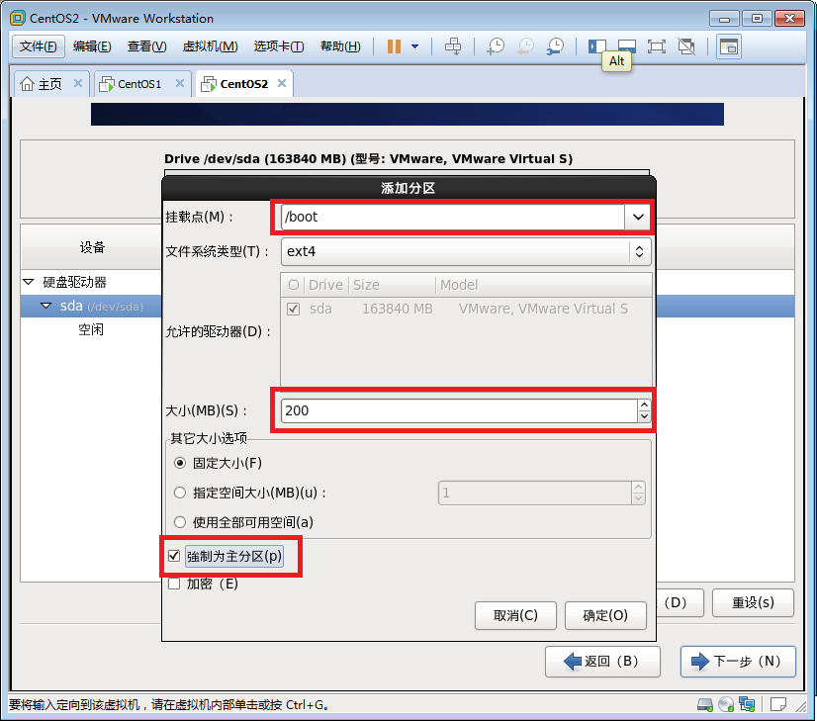

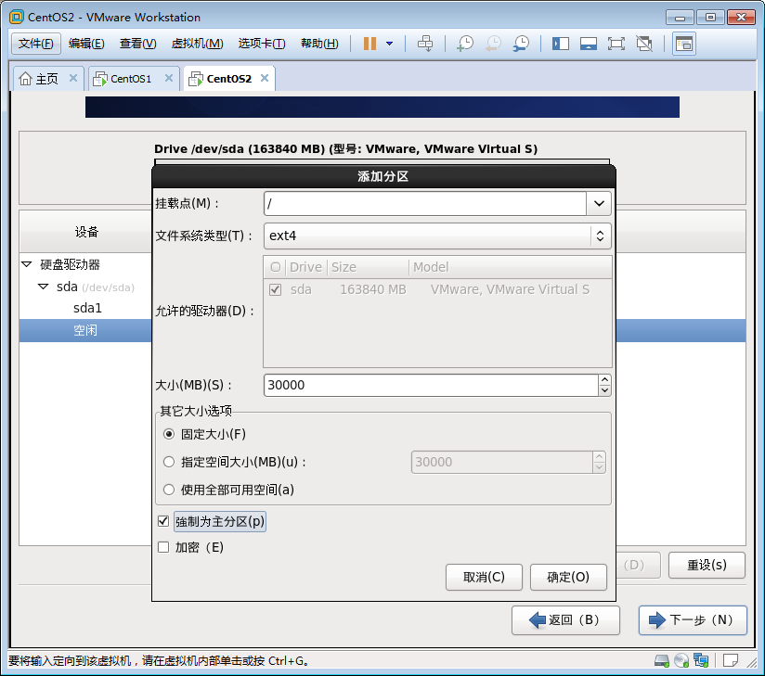

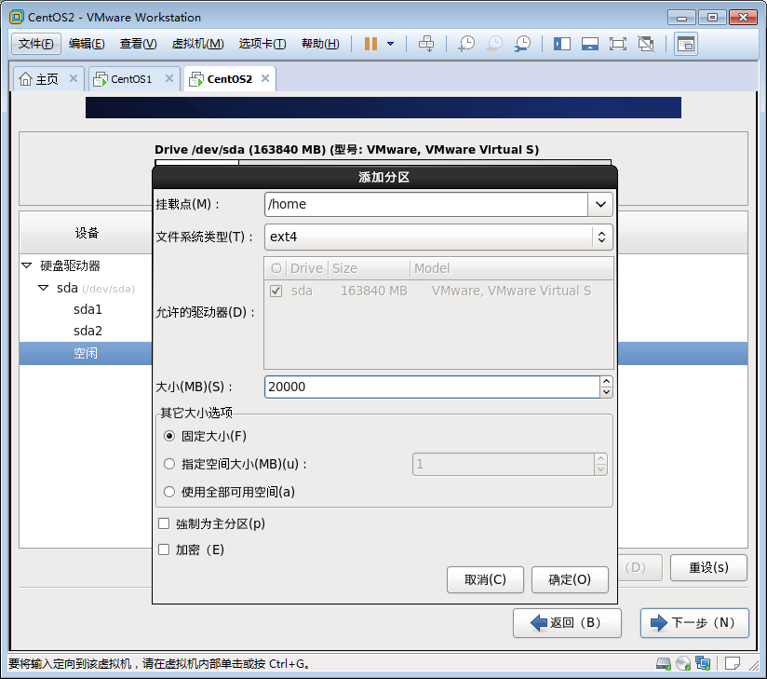

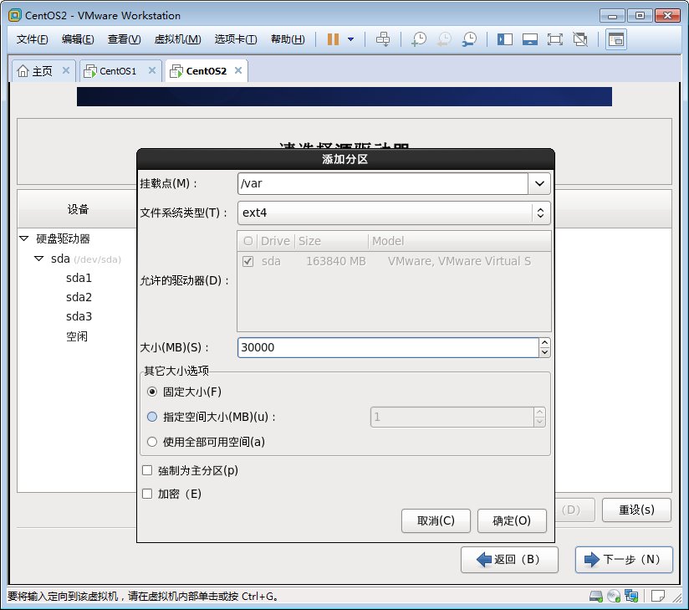

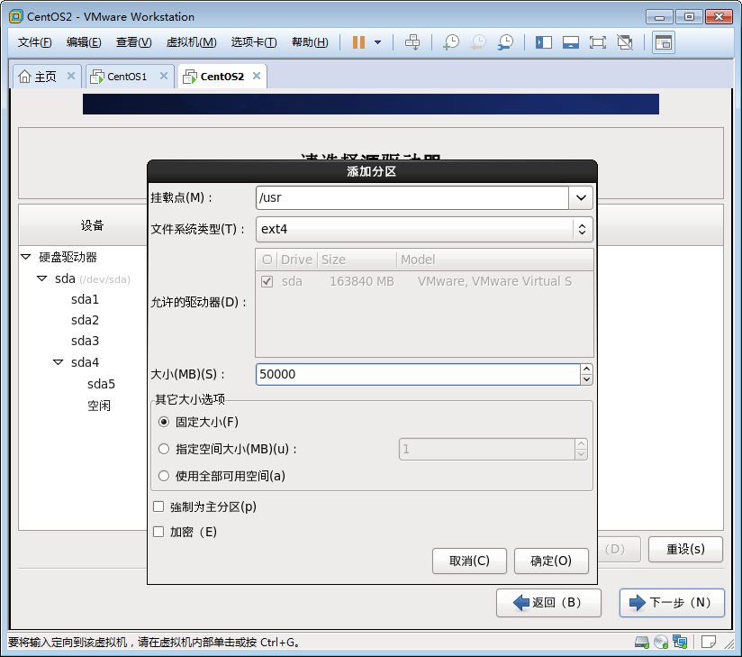

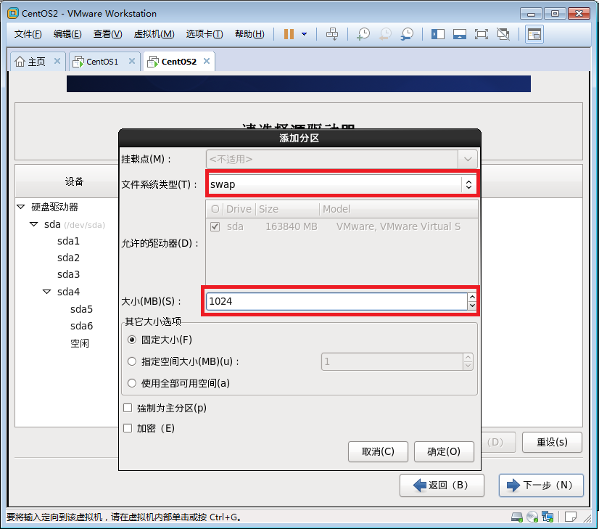

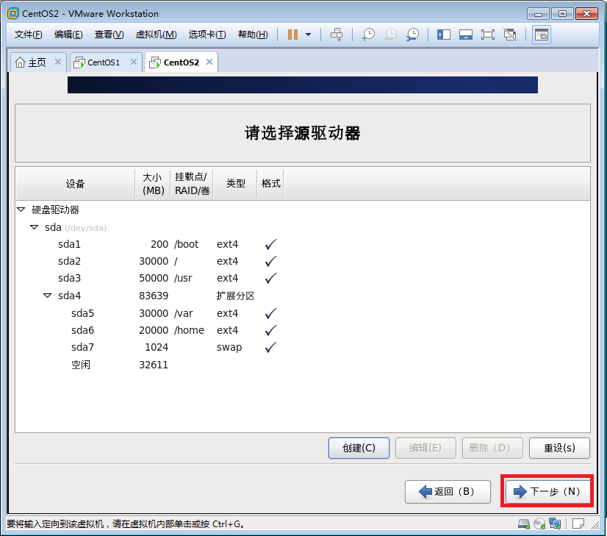

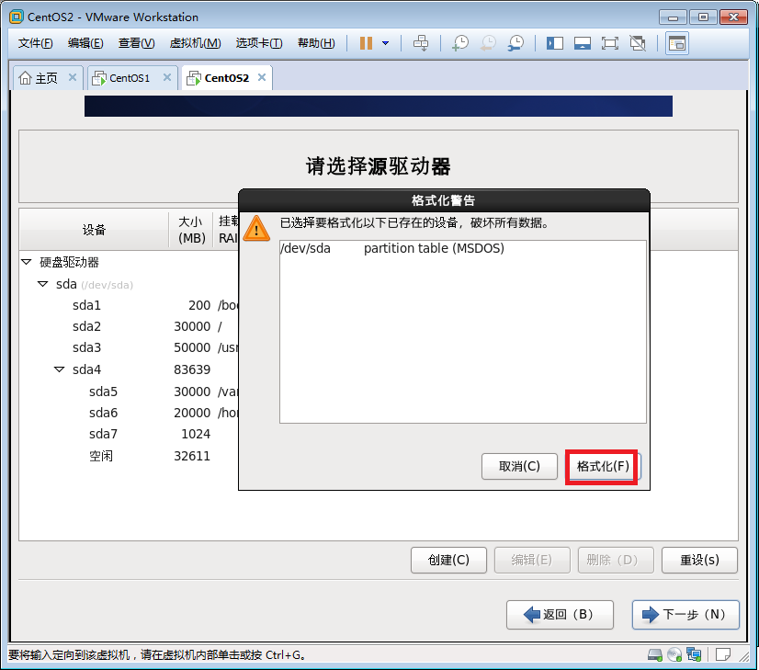

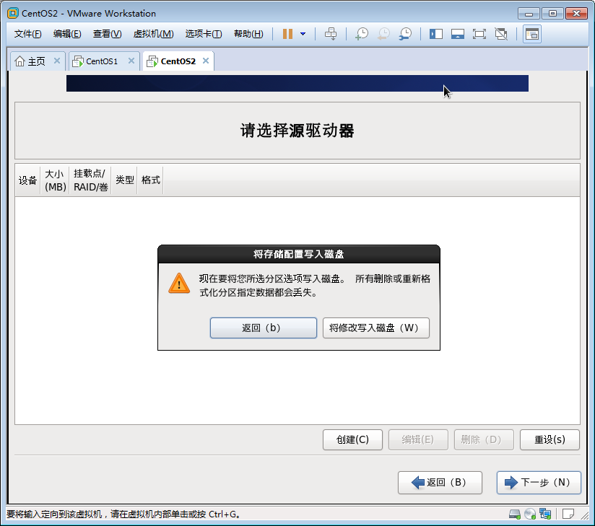

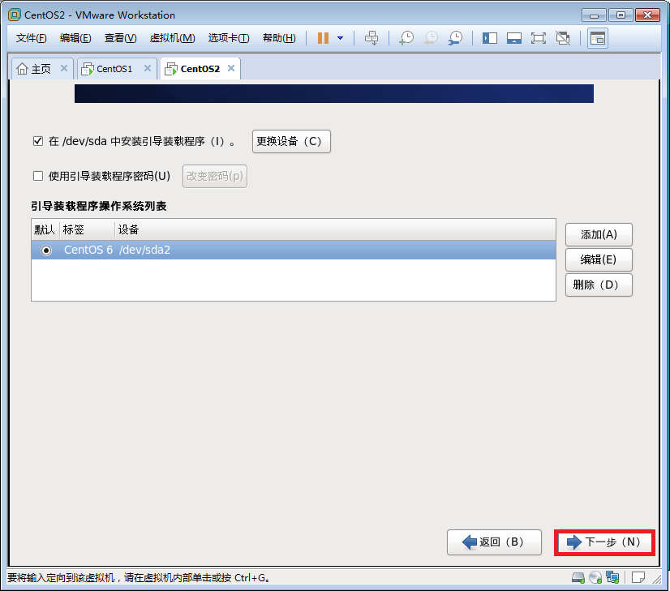

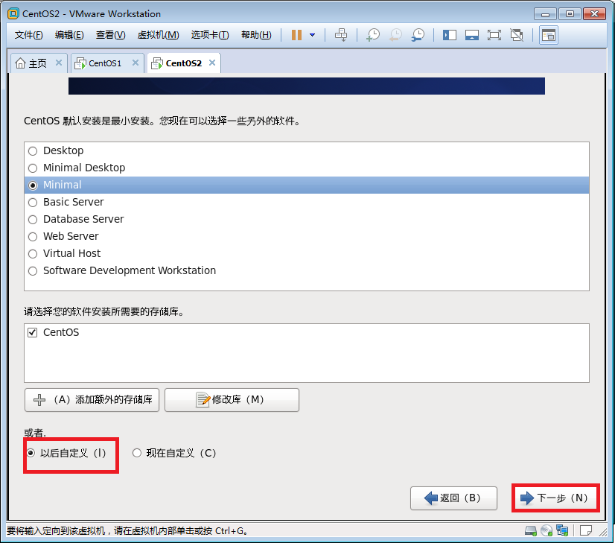

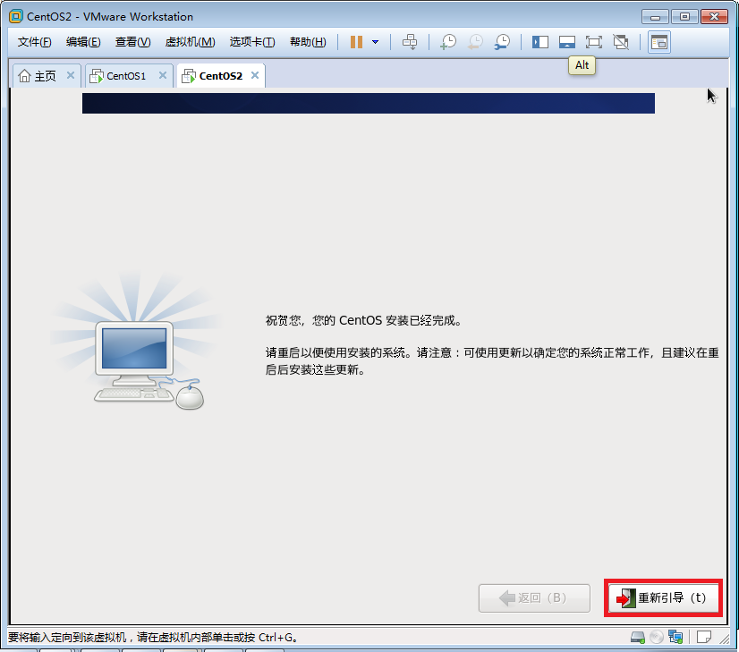

### 创建快照

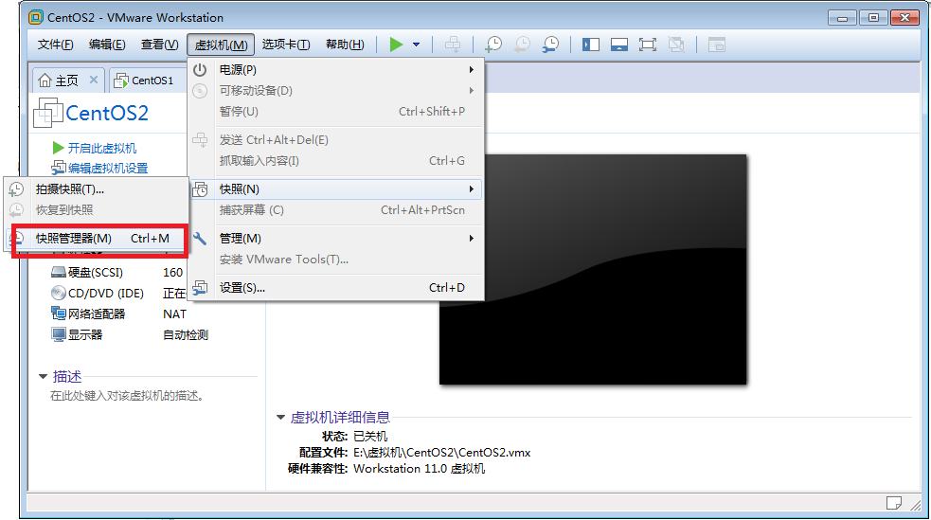

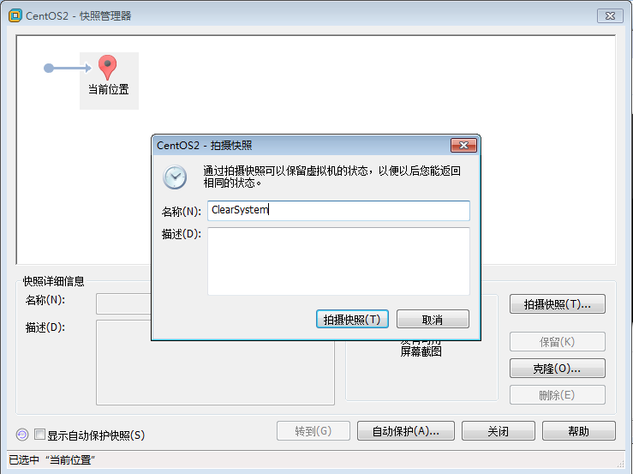

## Linux基本从操作

### 设置IP地址子网掩码和DNS

通过更改配置文件设置网卡的IP地址和子网掩码，以及网关。

输入i进入编辑模式

编辑完成后输入esc

按:wq 保存退出

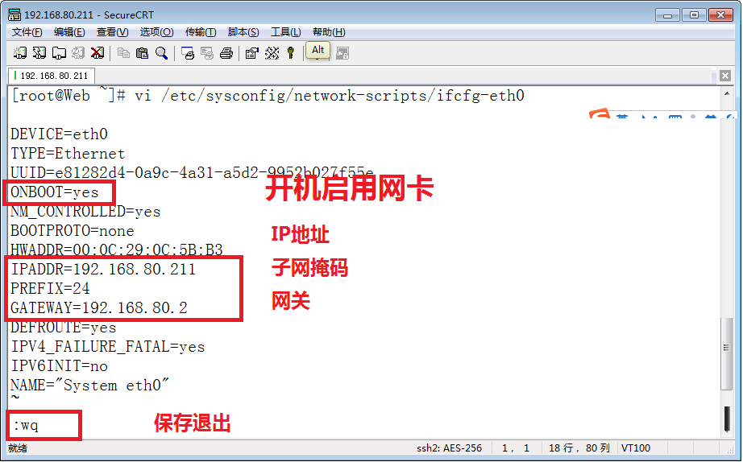

更改Linux使用的DNS，编辑配置文件，如下图所示。

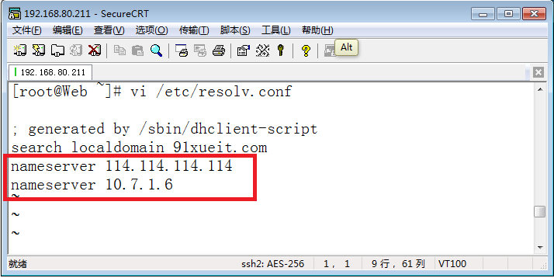

要想使配置生效，需要重启network 服务。

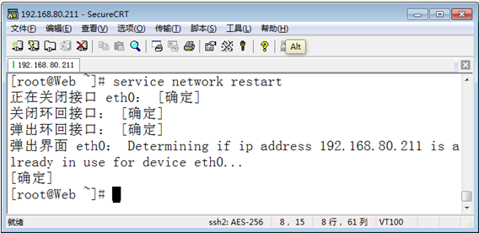

### 测试到Internet是否畅通

输入root账户

密码www.91xueit.com

注意密码输入时，没有任何显示，你别以为你的键盘出现问题了。

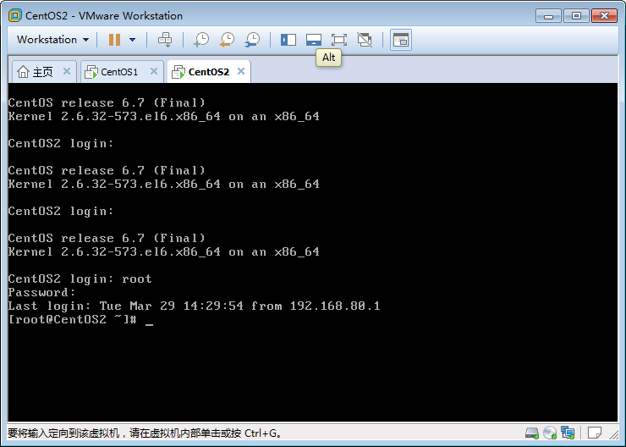

Ping [www.baidu.com](http://www.baidu.com). 注意后面一定要有“点”。

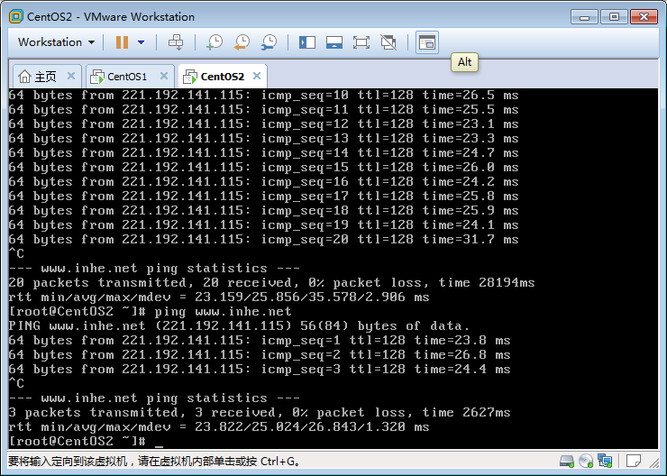

### 使用secureCRT远程管理Linux

在物理机上安装SecureCRT，可以设置显示的字体以及客户端字符集。

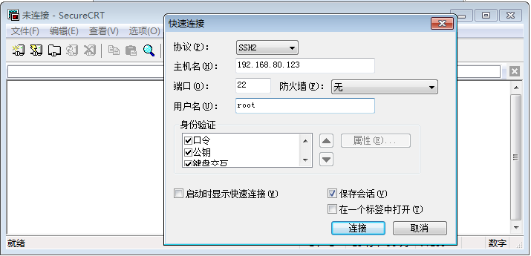

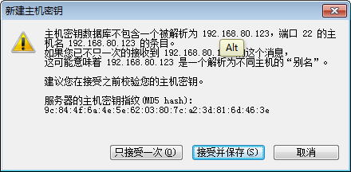

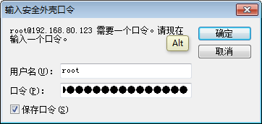

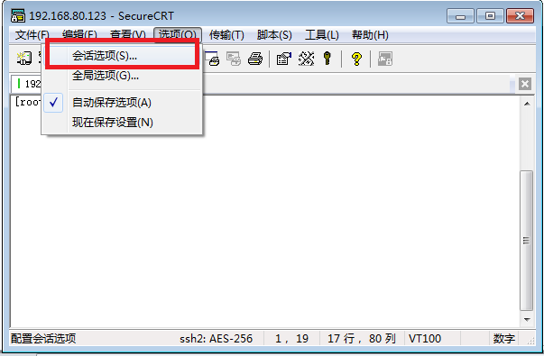

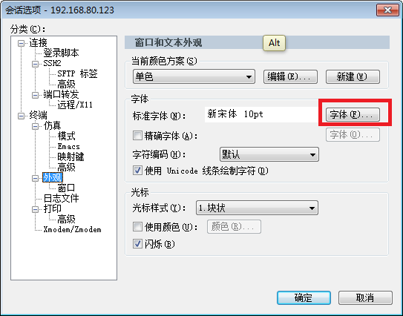

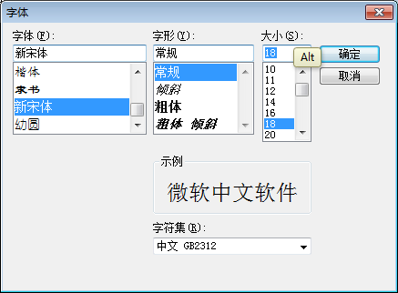

这样CRT就可以支持中文显示了。

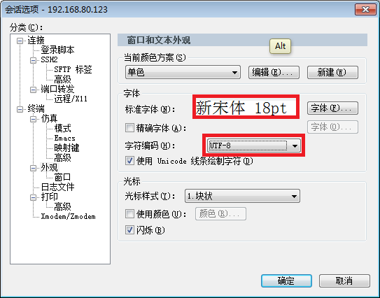

### 查看Linux内核信息

[root@CentOS2 ~]# uname -a

Linux CentOS2.91xueit.com 2.6.32-573.el6.x86_64 #1 SMP Thu Jul 23 15:44:03 UTC 2015 x86_64 x86_64 x86_64 GNU/Linux

[root@CentOS2 ~]# uname -r

2.6.32-573.el6.x86_64

### 关机及重启命令

重启

shutdown -r now

shutdown -r +15 “警告：系统将于15分钟后重启”

reboot

关机

shutdown -h now

halt

halt -p